【例3-59】计算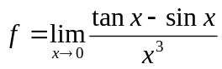的极限，输入指令如下所示：
>> syms x;
>> f=(tan(x)-sin(x))/x^3;
>> limit(f,x,0,'left')
输出结果如下：
ans =
1/2

